附件

关于2022年农村电商“省级精英训练营”

开始报名的公告

为支持农村电商人才队伍建设，帮助农村电商“带头人”提升素质能力，根据《广东省人力资源和社会保障厅 广东省农业农村厅关于进一步加强我省农村电商培训推动创业就业的工作方案》（粤人社〔2019〕158号）、《广东省人力资源和社会保障厅 广东省农业农村厅 关于印发〈高质量实施“农村电商”工程促进就业创业助力乡村振兴行动方案〉的通知》（粤人社发〔2022〕20号）等文件部署要求，省人力资源社会保障厅通过政府采购程序，委托广东邮电职业技术学院组织开展2022年农村电商“省级精英训练营”培训活动，计划共培训200名农村电商精英，按10000元/人的标准给予（培训）资金补助（即学费全免）。现将2022年农村电商“省级精英训练营”报名有关事项予以公告，欢迎广大符合条件的人员积极报名参加。

一、报名条件
在广东省内登记注册1年以上（截至2022年8月31日），在我省已开展农村电商相关业务的企业、个体工商户，民办非企业单位和农民专业合作社、家庭农场及农村电商产业园、农村电商培训和创业就业基地、基层示范站等担任法定代表人、主要人员（董事长、总经理、董事、监事、理事，总监或以上管理人员等）或股东、经营者（以工商登记为准）等，年龄不超过50岁。
在符合上述条件的基础上，按照优中选优、示范带动的原则，重点面向：①地方特色明显、发展潜力足、带头示范作用突出的农村电商经营者；②通过“上网触电”可快速实现转型提升的农产品实体企业经营者；③获得过创业比赛奖项或优秀创业项目资助、受过有关部门表彰（评选为创业先进典型者）或已入驻创业孵化基地的经营者；④农村电商培训和创业就业基地、农村电商产业园、基层示范站点经营管理人员。⑤近年来参加过市级农村电商“带头人”提升培训班的学员。
二、报名程序
（一）报名时间。培训报名时间于本公告印发之日起开始，暂定于10月20日截止。
（二）报名方式。符合条件的人员可自主选择培训班次，并统一通过网络方式报名。报名者通过手机微信客户端扫描报名小程序码（见下图）填写报名信息，上传附件1《2022年农村电商“省级精英训练营”培训学员报名申请表》扫描件、附件2《培训需求调研问卷》扫描件、营业执照或其他证明扫描件、身份证明扫描件、任职相关证明材料扫描件等。填写要求：报名信息必须如实填写，企业名称和统一社会信用代码必须与营业执照一致，不得填写简称。

注：提交报名信息成功后不能修改所选培训班次。报名时间先后顺序作为录取各班次参训学员的重要依据（早报名的同等条件下优先考虑）。
（三）资格初审。各期班次报名结束后，由广东邮电职业技术学院对照报名条件对学员申请资料进行审核，于3个工作日内将当期审核合格人员名单及相关材料报送广东省人力资源和社会保障厅（广东省就业服务管理局）。
（四）资格复核和公示。广东省人力资源和社会保障厅（广东省就业服务管理局）会同学员单位所在地级以上市人社部门复核，按照优中选优、示范带动的原则并结合报名顺序，提出拟录取学员名单在官方网站公示。广东邮电职业技术学院根据公示结果（公示无异议的）发放录取通知书。
（五）报到及现场查验。学员根据广东邮电职业技术学院通知的时间、地点报到，培训具体时间由广东邮电职业技术学院结合疫情形势另行通知。逾期未办理报到手续的视为放弃资格，由广东邮电职业技术学院按程序通知原选报相同班次的未入选人员递补（递补人员名单需报广东省就业服务管理局确认）。报到时须提交《2022年农村电商“省级精英训练营”培训学员报名申请表》原件，营业执照、任职文件复印件、身份证等相应材料复印件。由广东邮电职业技术学院对纸质材料查验、复核无误后，确定参加培训名单；经复核不符合条件的，取消培训资格。

三、培训安排
（一）培训机构。广东邮电职业技术学院。
（二）培训内容。根据电商最新发展情况，围绕农村电商经营管理的实际需求，聚焦农村电商“一村一品”运营管理，突出农村电商品牌建设、农产品电商化运营管理、农产品品牌营销推广，以及农村电商平台网店运营、数据分析，“互联网+”农村电商品牌战略、创新、管理等重点内容。
（三）培训方式。采取集中授课、实践演练、参观考察、交流对接、线上指导等方式开展培训。实行小班教学，每班次原则上不超过30人。
（四）培训时间、地点。培训分七期开班，线下面授课程第一期、第二期、第三期计划今年9月开班，第四期、第五期、第六期、第七期计划今年10月开班。课程学制为3个月，授课地点在广东邮电职业技术学院及有关地市。
（五）培训师资。本次培训组织农村电商领域知名导师、实战专家、企业精英以及具有丰富经验的电商运营师资团队，探索农村电商发展前沿，共同研讨数字兴农方针，广东邮电职业技术学院邀请了北京大学当代企业文化研究所研究员刘苍劲、中国管理科学研究院特约研究员潘锦文、县域经济互联网+顶层设计专家莫问剑、深圳大学都市农业研究所专家张业光、以及淘宝、京东、快手等实操类平台讲师。
（六）培训费用。省财政按10000元/人的标准给予资金补助（即学费全免）。学员在校培训期间的食宿、交通等费用自理。
（七）后续服务。学员完成规定课程并考核合格颁发结业证书。获得结业证书的学员，可享受广东邮电职业技术学院专业教学团队后续跟踪服务，参加广东邮电职业技术学院及相关单位发起的校友交流活动，共享相关创业资源对接服务平台，并可择优推荐所在单位为广东邮电职业技术学院实践基地。

广东邮电职业技术学院联系电话：符老师 18565522338

广东省就业服务管理局联系电话：邓锦焘 （020）83360635

附件：1．2022年农村电商“省级精英训练营”培训报名

申请表

2．广东省2022年农村电商“省级精英训练营”

培训招生简章（广东邮电职业技术学院）

附件1

2022年农村电商“省级精英训练营”培训报名申请表
个人情况
姓 名 |  |  |  |  | 性 别 |  |  |  |  | 民族 |  |  |  | 照片
出生日期 |  |  |  |  | 身份证号码 |  |  |  |  |  |  |  |  | 照片
政治面貌 |  |  | □中共党员 □共青团员 □民主党派 □群众 |  |  |  |  |  |  |  |  |  |  | 照片
办公电话 |  |  |  |  | 手 机 |  |  |  |  |  |  |  |  | 照片
电子邮箱 |  |  |  |  | 通讯  地址 |  |  |  |  |  |  |  |  | 照片
现任职务 |  |  | □法定代表人 □股东  □主要负责人（董事长、总经理、董事、监事以及个体经营者等）  注：法定代表人、个体经营者需提供营业执照扫描件；股东、董事、监事需本人登陆国家企业信用信息公示系统查询并提供截图页面；董事长、总经理需提供所聘用合同或相应任职文件。
个人从事  农村电商年限 |  |  | □一年以下 □一至三年 □三至五年 □五年以上
个人简历 | 教育  背景 |  | （毕业时间、专业、学历，自高中开始填写）
个人简历 | 工作  经历 |  | （何时何地工作、职务，填写近5年工作经历）
个人简历 | 表彰  奖励 |  | （何时何地受过何种表彰奖励，近5年）
是否参加过市级农村电商“一村一品”带头人培训 |  |  |  | □是， □否 |  |  |  |  | 本次报名推荐单位
选择的培训班次 |  |  | □第一期班 □第二期班  □第三期班 □第四期班  □第五期班 □第六期班  □第七期班 |  |  |  |  | 希望学习的重点内容
其他需要说明的情况
申请人承诺 |  |  | 本人（姓名） ，身份证号码： ，承诺符合报名条件，遵守培训班考勤和相关管理要求。上述内容均据实填写，如有不实，本人愿意承担相应不良后果和法律责任。  申请人签名：  年 月 日
所属企业情况
企业名称
法人代表 |  |  |  |  |  | 联系电话
登记注册地 |  |  |  |  |  | 登记注册时间
统一社会信用代码 |  |  |  |  |  | 组织机构代码
所属行业 |  |  |  |  |  | 员工总数
上年度上缴税收总额 |  | （万元） |  |  |  | 上年度主营业务收入 |  |  |  |  | （万元）
企业经营范围（以工商登记为准）
企业主营的农产品
个人或企业享受过何种政策扶持 |  | （个人或企业何时何地享受过人社或农业部门的何种政策扶持）
所在企业  意见 |  | 同志，身份证号码： ，属于我单位员工，上述《个人情况》属实。同意其参加农村电商“省级精英训练营”培训。  （联系人： ， 联系电话： ）  单位（公章）：  日期： 年 月 日
附件2

广东省2022年农村电商“省级精英训练营”

培训招生简章

广东邮电职业技术学院

一、培训简介
为支持农村电商人才队伍建设，帮助农村电商“带头人”提升素质能力，根据《广东省人力资源和社会保障厅 广东省农业农村厅关于进一步加强我省农村电商培训推动创业就业的工作方案》（粤人社〔2019〕158号）、《广东省人力资源和社会保障厅 广东省农业农村厅 关于印发〈高质量实施“农村电商”工程促进就业创业助力乡村振兴行动方案〉的通知》（粤人社发〔2022〕20号）有关要求，广东省人力资源和社会保障厅，通过政府采购程序委托广东邮电职业技术学院，组织开展2022年农村电商“省级精英训练营”培训活动，计划共培训200名农村电商精英，按10000元/人的标准给予（培训）资金补助（即学费全免）。学员培训期间的食宿费、交通费自理。
二、培训招生具体对象
在广东省内登记注册1年以上（截至2022年8月31日），在我省已开展农村电商相关业务的企业、个体工商户，民办非企业单位和农民专业合作社、家庭农场及农村电商产业园、农村电商培训和创业就业基地、基层示范站等担任法定代表人、主要人员（董事长、总经理、董事、监事、理事，总监或以上管理人员等）或股东、经营者（以工商登记为准）等，年龄不超过50岁。
在符合上述条件的基础上，按照优中选优、示范带动的原则，重点面向：①地方特色明显、发展潜力足、带头示范作用突出的农村电商经营者；②通过“上网触电”可快速实现转型提升的农产品实体企业经营者；③获得过创业比赛奖项或优秀创业项目资助、受过有关部门表彰（评选为创业先进典型者）或已入驻创业孵化基地的经营者；④农村电商培训和创业就业基地、农村电商产业园、基层示范站点经营管理人员。⑤近年来参加过市级农村电商“带头人”提升培训班的学员。
三、承办单位
广东邮电职业技术学院
四、培训时间、地点
培训分七期开班，线下面授课程第一期、第二期、第三期于9月份开班，第四期、第五期、第六期、第七期于10月份开班。课程学制为3个月，授课地点在广东邮电职业技术学院及有关地市。
五、报名时间
2022年9月2日至2022年10月20日
六、培训安排

（一）核心课程内容
时间 |  |  | 项目模块 | 课程名称 | 培训方式
第一周 | 周一 | 8:30-9:00 | 农村电商与乡村振兴 | 开班仪式 | 集中授课
第一周 | 周一 | 9:00-12:00 | 农村电商与乡村振兴 | 农村电商如何在数字化农业发展战略中找到找准商机 | 集中授课
第一周 | 周一 | 14:00-18:00 | 农村电商与乡村振兴 | 疫情下，农村电商人的使命担当 | 集中授课
第一周 | 周一 | 19:00-21:00 | 农村电商与乡村振兴 | 农村电商项目运营经验分析、产品资源对接 | 交流对接
第一周 | 周二 | 8:30-12:00 | 农村电商品牌建设 | 大湾区预制菜如何与电商相结合 | 集中授课
第一周 | 周二 | 14:00-16:00 | 农村电商品牌建设 | 标杆企业参观考察（农村电商基地参观） | 参观考察
第一周 | 周二 | 16:00-18:00 | 农村电商品牌建设 | 农产品品牌的创建路径与案例分享 | 交流对接
第一周 | 周三 | 8:30-12:00 | 农产品电商化运营管理 | 如何抓住RCEP对广东农村电商的发展机遇 | 集中授课
第一周 | 周三 | 14:00-18:00 | 农产品电商化运营管理 | 农产品包装设计与农业品牌互联网生态建设 | 集中授课
第一周 | 周四 | 8:30-12:00 | 农产品品牌营销推广 | 农村电商品类分析与供销渠道设计 | 集中授课
第一周 | 周四 | 14:00-18:00 | 农产品品牌营销推广 | “粤字号”农产品牌推广策略 | 集中授课
第二周 | 周一 | 8:30-12:00 | 网店运营及数据分析 | 双线营销及IP流量带货技巧 | 集中授课
第二周 | 周一 | 14:00-16:00 | 网店运营及数据分析 | 标杆企业参观考察（网红直播基地） | 参观考察
第二周 | 周一 | 16:00-18:00 | 网店运营及数据分析 | 优质农产品对接网红达人资源 | 交流对接
第二周 | 周二 | 8:30-12:00 | 网店运营及数据分析 | 如何搭建品牌专属私域流量池 | 集中授课
第二周 | 周二 | 14:00-18:00 | 网店运营及数据分析 | 农产品电商流量获取与增值零售 | 集中授课
第二周 | 周三 | 8:30-12:00 | “互联网+”农村电商品牌战略、创新、管理 | 元宇宙+农业的场景应用与农村电商新探索 | 集中授课
第二周 | 周三 | 14:00-16:00 | “互联网+”农村电商品牌战略、创新、管理 | 标杆企业参观考察（互联网公司） | 参观考察
第二周 | 周三 | 16:00-18:00 | “互联网+”农村电商品牌战略、创新、管理 | 企业电商沙龙之训练营内部资源对接会 | 交流对接
第二周 | 周四 | 8:30-12:00 | “互联网+”农村电商品牌战略、创新、管理 | 打造大V级新农人案例 | 集中授课
第二周 | 周四 | 14:00-17:30 | “互联网+”农村电商品牌战略、创新、管理 | 农村电商资源整合战略 | 集中授课

（二）参观考察安排
1．阿里巴巴华南区总部；
2．广东省乡村振兴文化服务产业园短视频直播基地；
3．国务院扶贫办全国贫困村创业致富带头人(幸福田园)实训基地；
4．田头小站的数字化冷链基地；
5．京东物流园。

（三）组织对接交流
此次训练营通过举办开班典礼、班会、企业家分享会等，使学员之间互相了解对方企业和资源，实现了学员群内资源对接和共享。
七、学员收获
将带给您更高的学习交流平台、前沿的专业知识、广泛的资源和人脉、强大的后续支撑。
（一）深入了解广东省农村电商行业趋势及相关扶持政策；
（二）共同探索农业品牌互联网+转型方案；
（三）专业的农村电商运营知识、直播电商实操技能的提升；
（四）与知名的行业专家、学者、企业家面对面交流；
（五）丰富的农村电商供销渠道、品牌宣传资源对接；
（六）收获一年周期的企业跟踪指导、咨询服务；
（七）与200名省级农村电商精英同行，收获优质农村电商人脉；
（八）优秀学员获得省级优秀农村电商精英证书；
（九）优秀学员单位入选广东邮电职业技术学院实践基地。
八、报名流程
（一）登录报名小程序填写（上传）资料，完成报名；
（二）审核报名资料；
（三）发放广东省2022年农村电商“省级精英训练营”录取通知书。
九、交通指引
公交路线：广州市中山大道西191号广东邮电职业技术学院，天河公园斜对面，快速公交（BRT））上社站北侧西向约80米处。
广州火车站：搭乘B2、B2A到上社站下车；市内其它到达校区的路线有B3、B3A、B3B、B7、B12、B21乘坐到上社站站，步行约300米即到。
地铁路线：21号线到天河公园站E1出口，下车步行1000米即达。
自驾车：导航地址（广东邮电职业技术学院；广东省广州市天河区中山大道西191号）
十、校园平面图
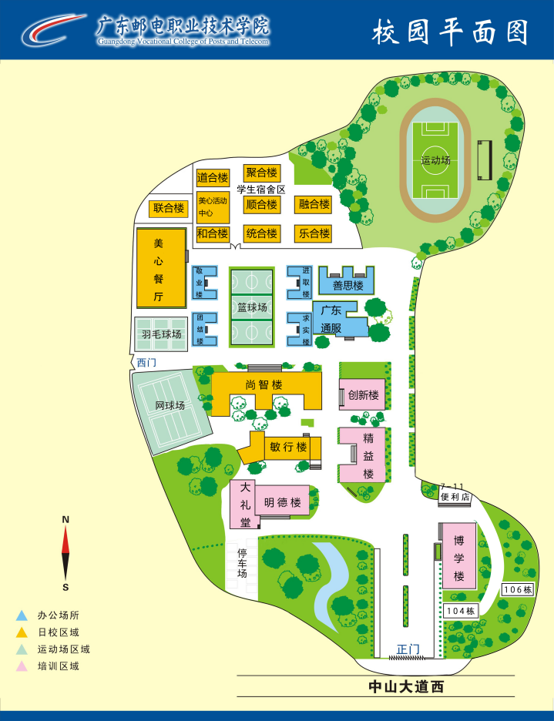

十一、报名咨询电话

广东邮电职业技术学院 符老师 18565522338

